语音房锁房功能产品需求文档
移动端房间设置 / 产品评审稿 / 2026 年 11 月 5 日
有管理权限的用户可以在房间内查看锁房状态，并为房间设置四位数字密码。入口始终位于 Room Settings 第二排最右侧，紧邻 Music。
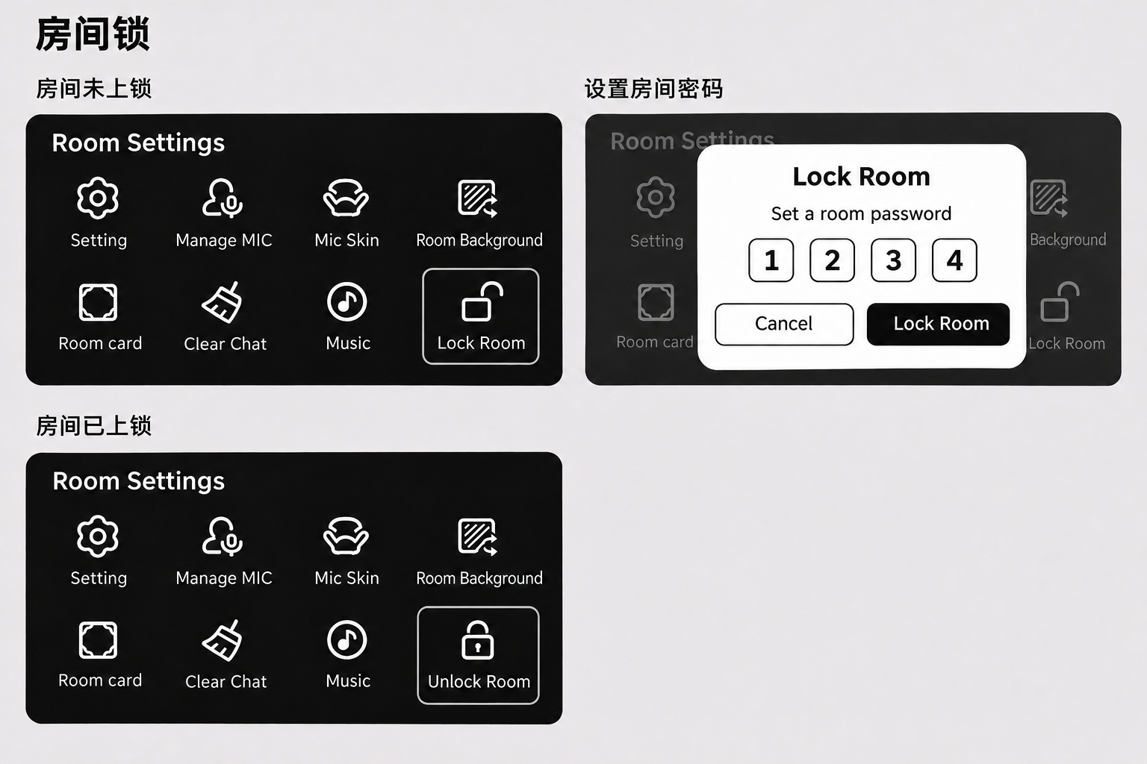
图 1 房间设置的两个状态与设置密码弹窗。图中 1234 为输入示例。

入口与状态变化
当前状态 | 入口显示 | 点击后的行为
未上锁 | 打开的锁形图标  Lock Room | 打开设置密码弹窗。上锁成功后关闭弹窗，同一位置切换为已上锁状态。
已上锁 | 闭合的锁形图标  Unlock Room | 点击 Unlock Room 直接解锁。解锁成功后，原位置显示打开的锁形图标和 Lock Room。

密码输入与验收
点击 Lock Room 后，在当前设置面板上方居中显示弹窗，背景变暗。标题为 Lock Room，输入提示为 Set a room password，底部提供 Cancel 和 Lock Room。

输入与提交
密码格式 四格横向排列，每格一位，只接受 0 至 9，每一位均以明文显示。按四位字符处理，保留开头的 0。
提交条件 输入满四位后允许提交。点击 Cancel 关闭弹窗，放弃本次输入，房间保持未上锁。
建议的失败处理 若上锁请求明确失败，保留未上锁状态，提示失败并允许重试；若结果未知，重新读取房间状态后再更新入口。

验收用例
场景 | 操作与预期结果
入口与位置 | 分别在未上锁、已上锁的房间打开设置。同一位置分别显示打开的锁＋Lock Room、闭合的锁＋Unlock Room。
四位明文 | 依次输入 0、7、3、1。四格分别显示 0、7、3、1，首位 0 可见；字母和第五位数字均不能成为密码的一部分。
未满四位或取消 | 留空或仅输入三位时无法提交。填满四位后点击 Cancel，弹窗关闭，重新查看入口仍显示 Lock Room。
上锁成功 | 提交四位数字，上锁成功后回到设置面板。再次打开设置，入口仍显示闭合的锁和 Unlock Room。
已上锁时点击入口 | 点击一次 Unlock Room 即执行解锁，跳过密码输入和二次确认。成功后，再次打开设置，入口显示打开的锁和 Lock Room。

评审待定事项
管理权限 哪些角色可以查看和操作锁房入口？需明确房主、房管与普通成员各自的权限。
锁房后的入房规则 哪些访问者需要验证密码，是否有豁免？已在房内的成员是否受影响？访客进房界面和密码错误处理另行确认。

